Se propone que la salida de la salida de la fibra sea por el sótano que es donde se encuentra el site del edificio.

Sótano

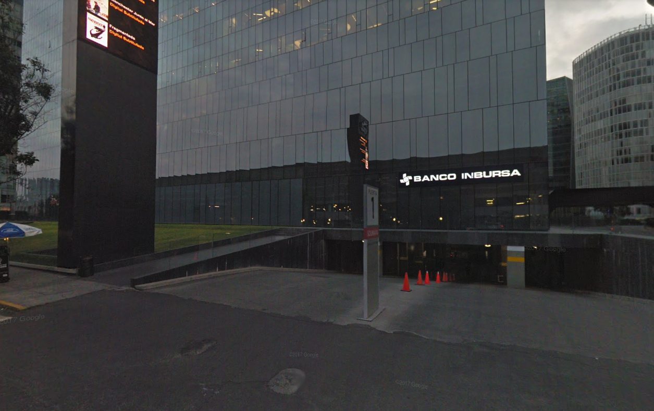

Una vez fuera se tomará el siguiente registro para llevarlo por subsuelo hasta el metro.

Posibles registros donde iniciar el recorrido

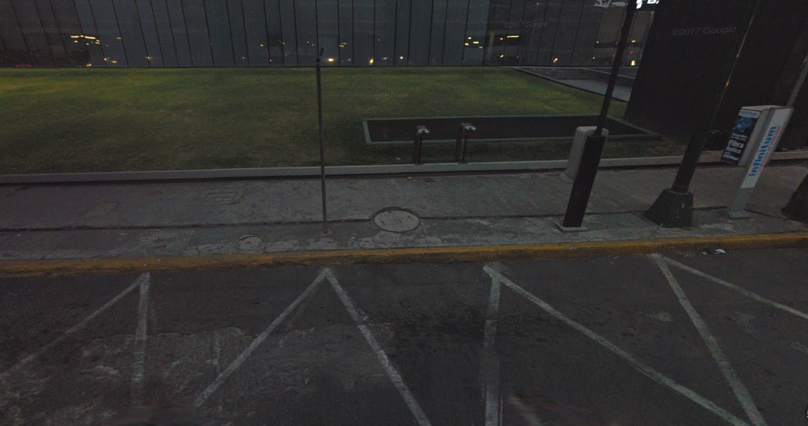

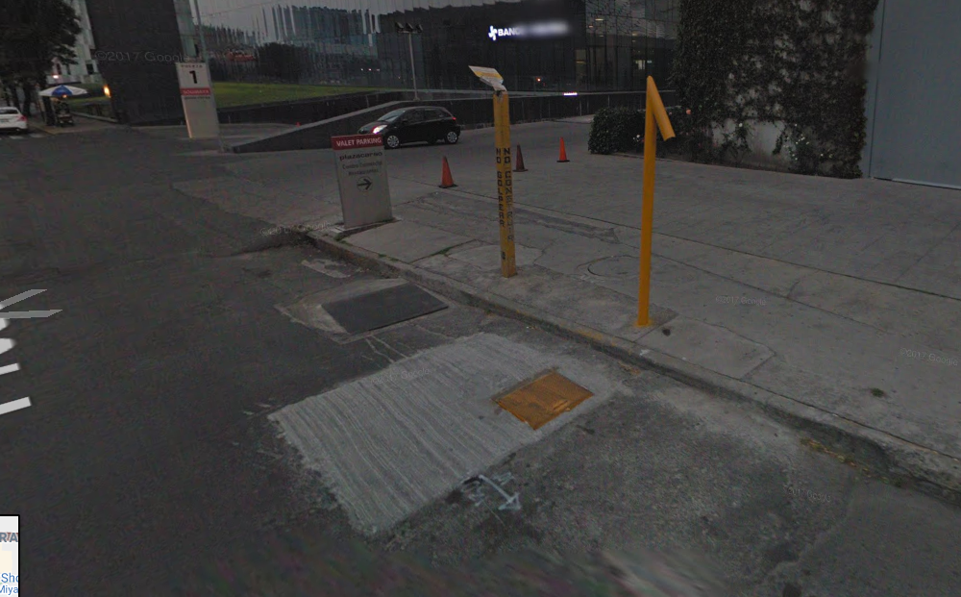

Puntos críticos

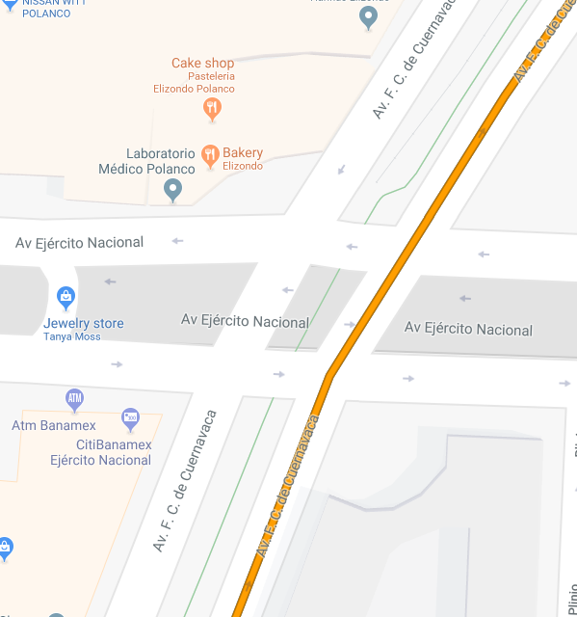

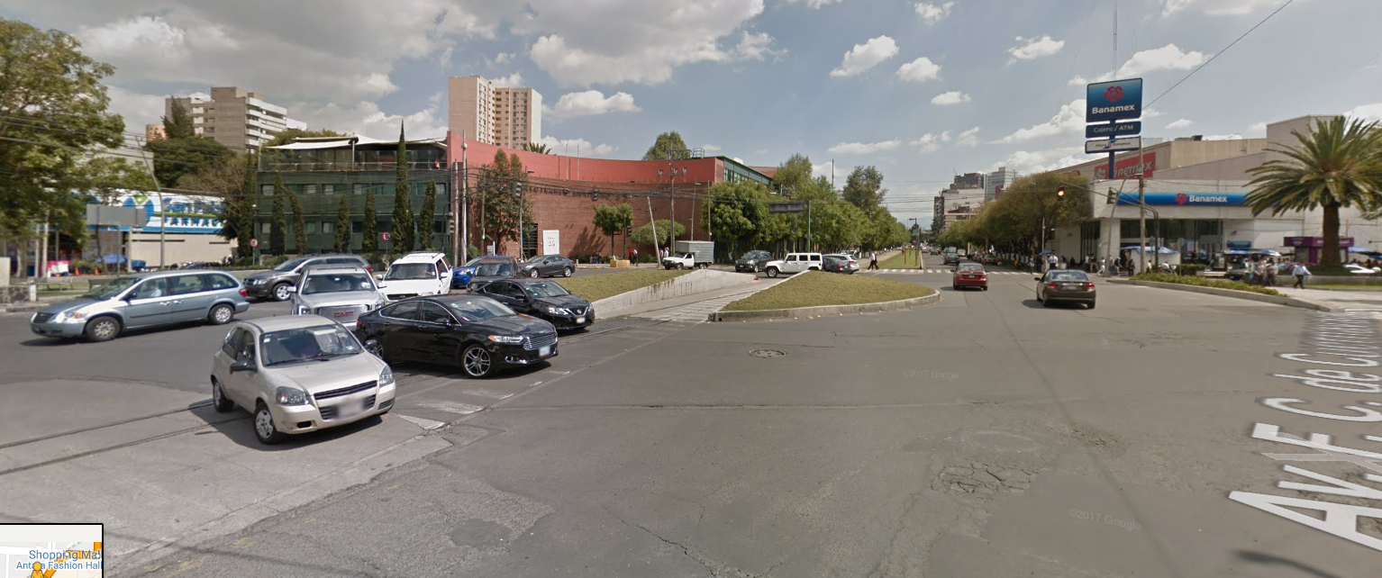

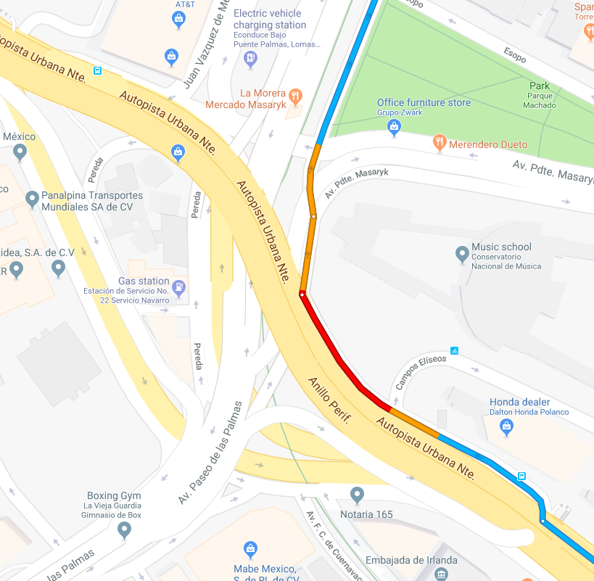

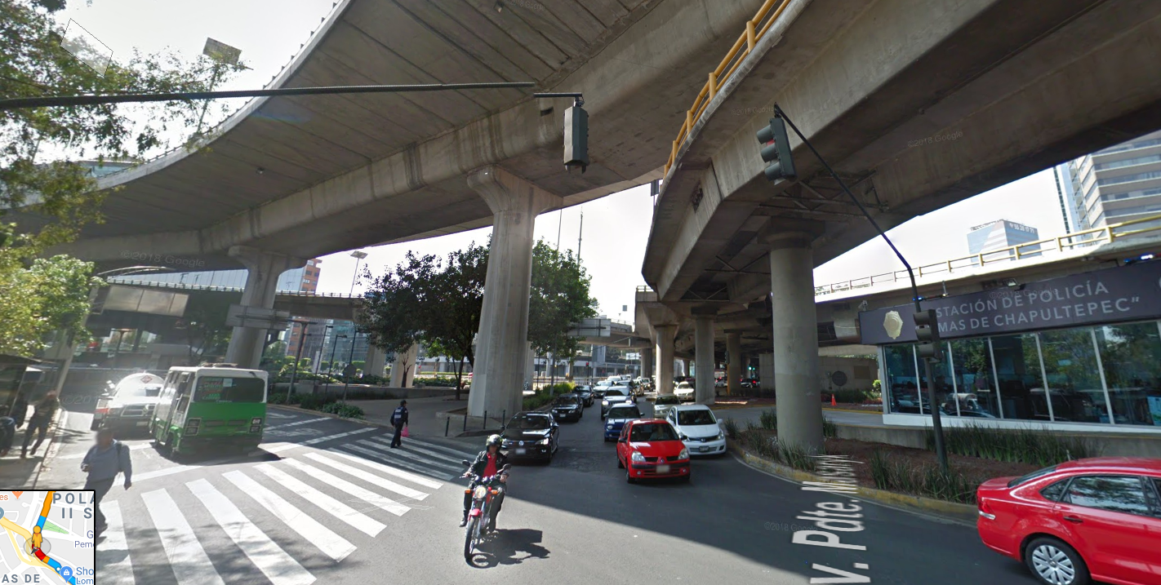

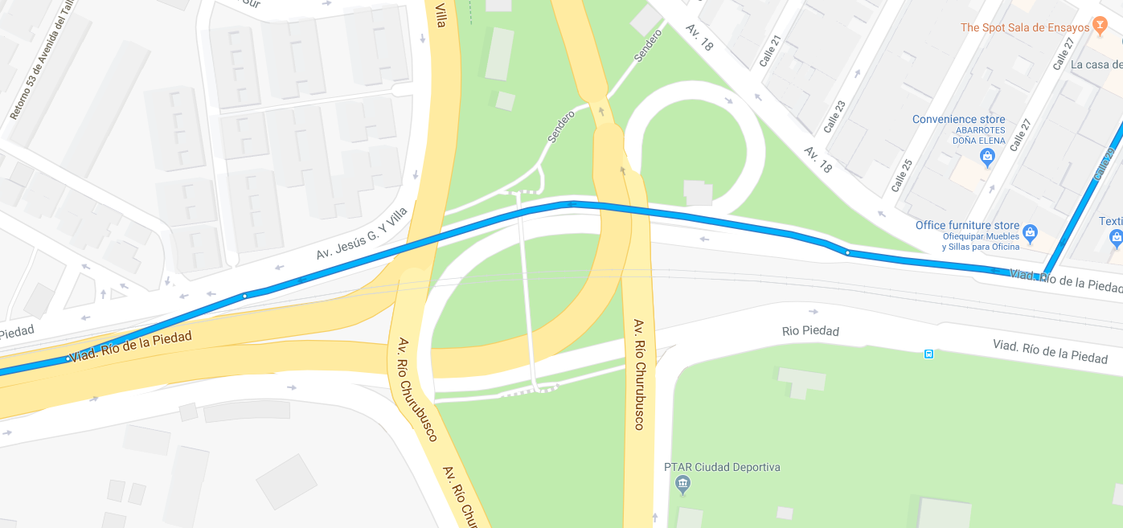

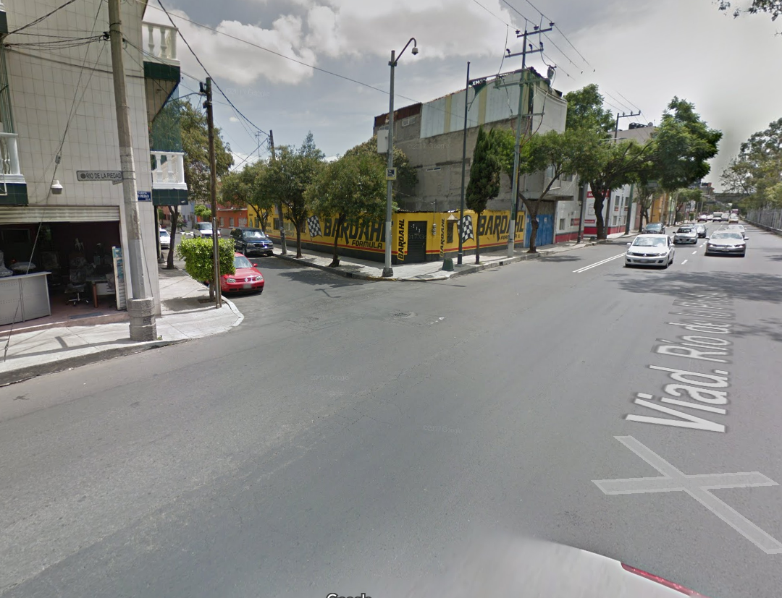

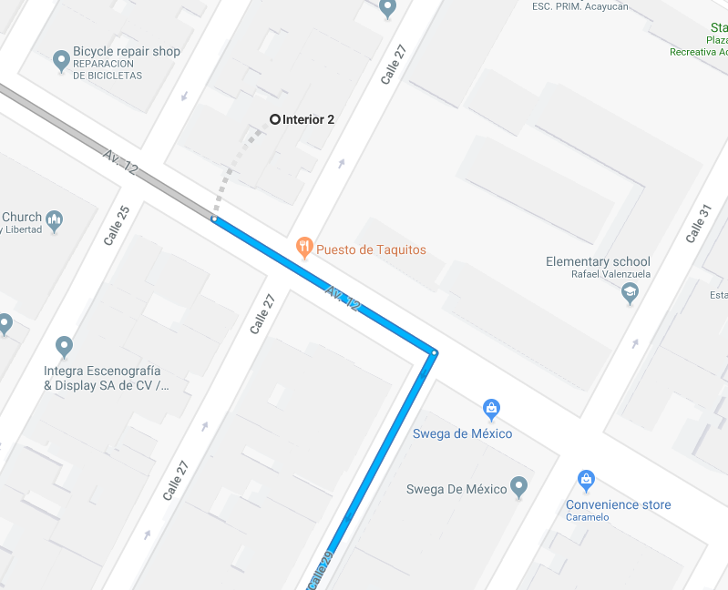

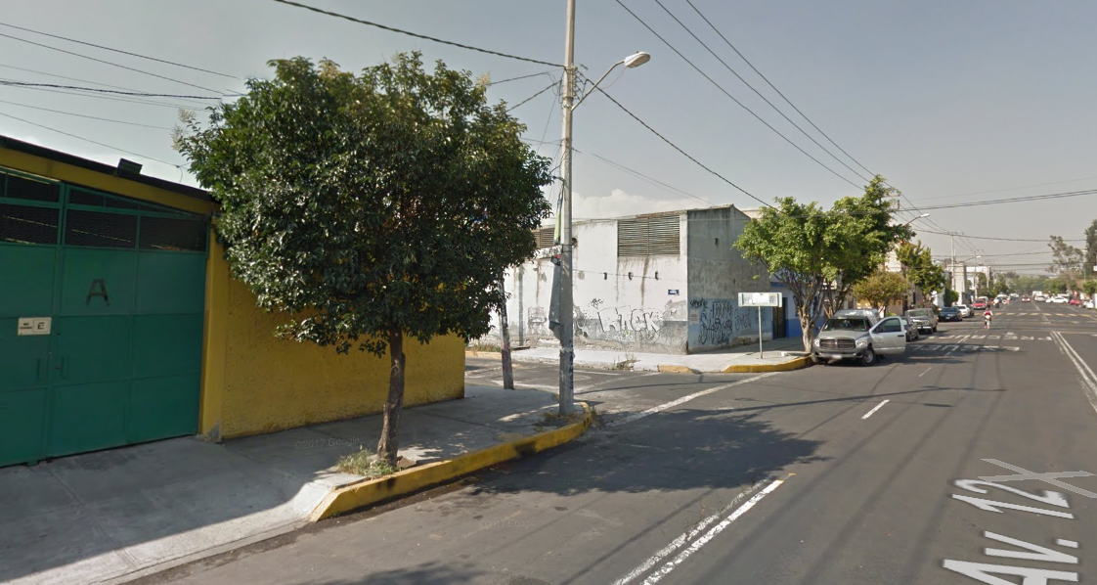

Ruta alternativa por metro

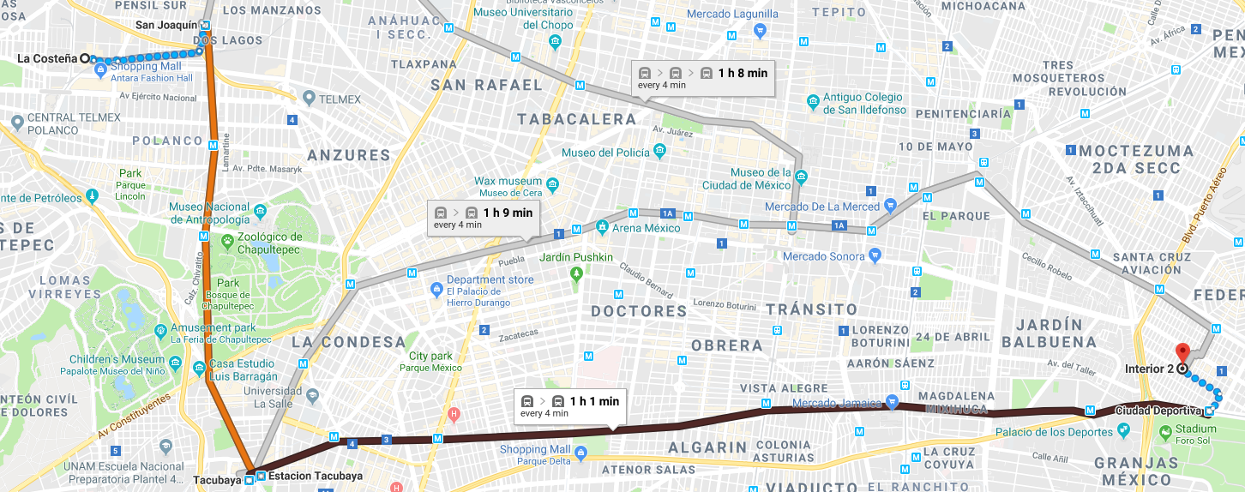

Puntos críticos

Primer tramo

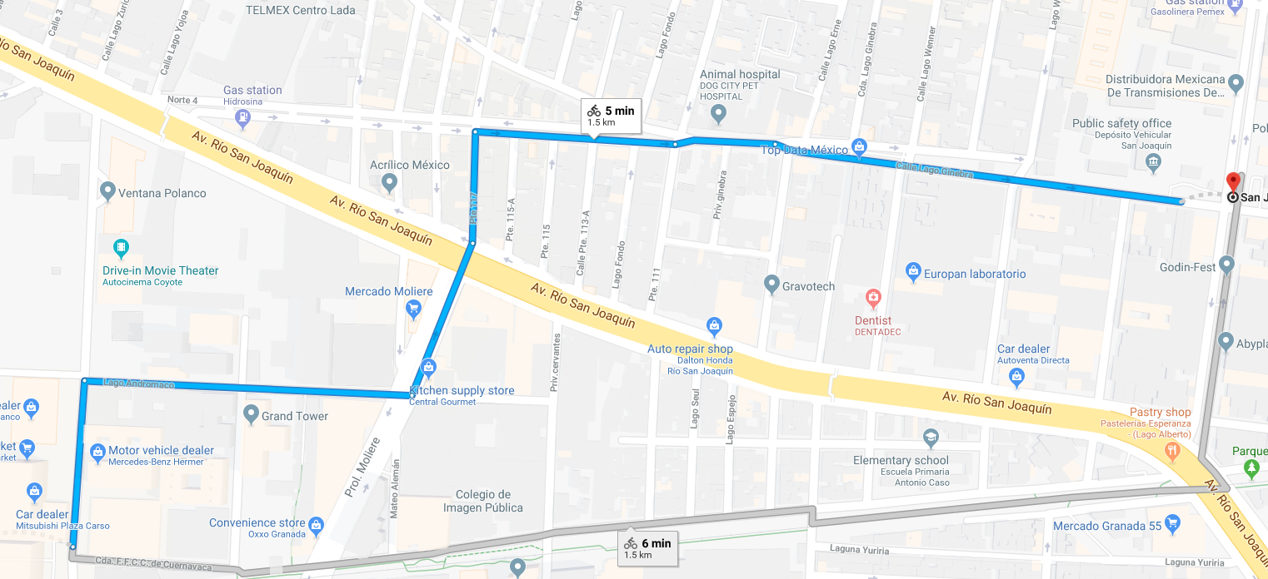

Cambio de línea

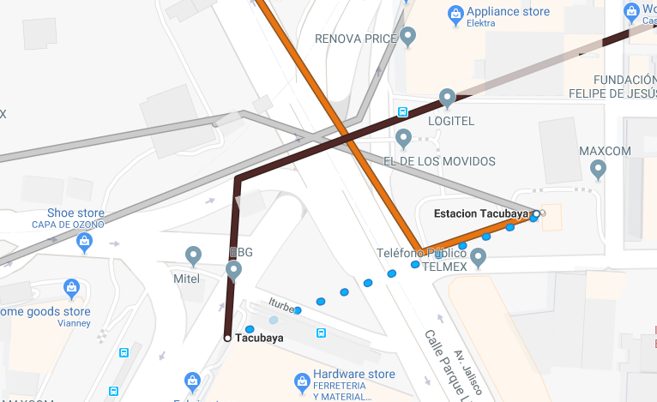

Salida de metro a subterráneo o tendido

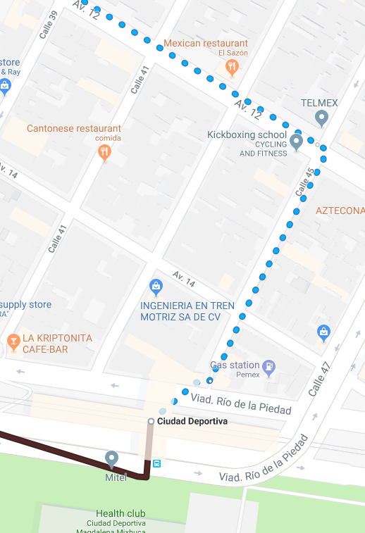

Profundidad metro línea 7 naranja

Aproximadamente 40 metros

<https://aristeguinoticias.com/0312/mexico/cdmx-ya-hay-internet-en-la-linea-7-del-metro/>

Altura metro línea 9 café

Aproximadamente 25 metros

Enlaces

Para sortear este obstáculo aéreo